Министерство науки и высшего образования Российской Федерации

Рязанский государственный радиотехнический университет

им. В.Ф. Уткина

КАФЕДРА ТОР

Расчетно-графическая работа по дисциплине

«Теория электрических цепей»

«РАСЧЕТ ПЕРЕХОДНЫХ ПРОЦЕССОВ И ХАРАКТЕРИСТИК

В ЛИНЕЙНЫХ ЭЛЕКТРИЧЕСКИХ ЦЕПЯХ»

ВАРИАНТ № 25

Выполнил: ст. гр. № 019 Виклов Р.О.

Проверила: доц. каф. ТОР Литвинова В. С.

Рязань 2022

***Задание 1. Расчет переходных процессов***

– Рассчитать токи во всех ветвях схемы классическим методом.

– Рассчитать токи во всех ветвях схемы операторным методом.

– Построить графики всех рассчитанных токов в одной системе координат (качественно).

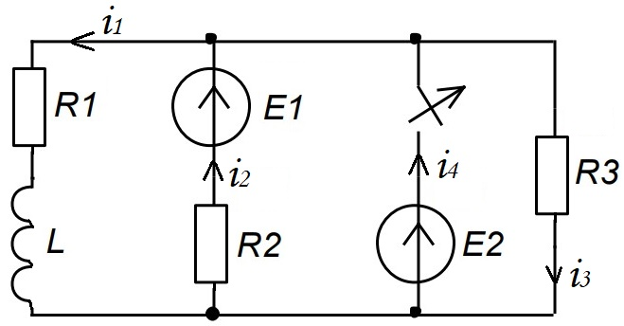

R1= 500 Ом, R2= 680 Ом, R3= 500 Ом, L= 5 мГн, E1= 6 В, E2= 25 В

**I. Классический метод расчета**

1. Расчет режима до коммутации (t < 0, ключ замкнут, L – провод).

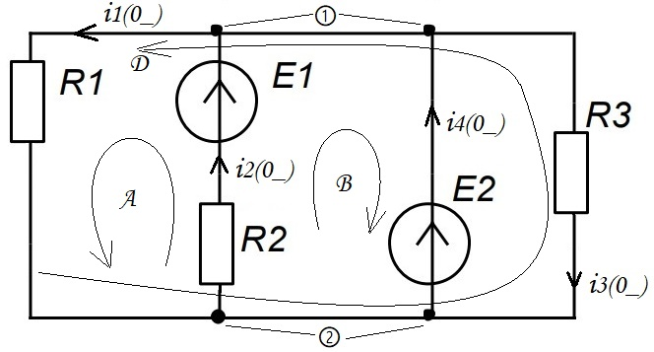

nу=2

nурI=2-1=1

nв=4

nурII=4-1-0=3

iк(0_) – ?

Система уравнений, записанная по законам Кирхгофа:

Результат решения системы:

**i1(0_)=0.05 (А); i2(0_)= 0,02794 (А); i3(0_)=0.05 (А); i4= 0,12794 (А)**

i1(0_)= i3(0_) , т.к. R1=R3 при параллельном соединении.

2. Расчет начальных условий (t > 0, схема в первый момент времени после коммутации, ключ разомкнут).

ННУ: iL(0+) – ?

Из первого закона коммутации [iL(0+) = iL(0_)] => **i1(0+)=** i1(0_)**=0.05 (А)**

ЗНУ: iк(0+) – ?

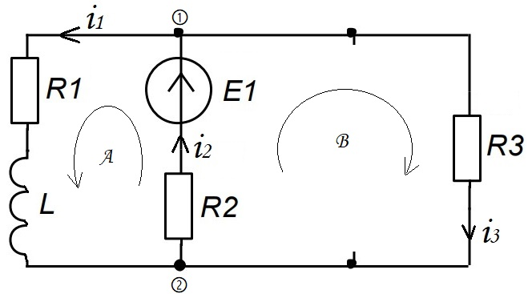nу=2

nурI=2-1=1

nв=3

nурII=3-1-0=2

Система уравнений, записанная по законам Кирхгофа:

Рассматриваем систему в момент времени непосредственно после коммутации t = 0+ с учетом исходных числовых данных:

=>

=>

B: [

B:

B:

B:

B:

*Проверка: =>*

3. Расчет принужденного режима (t →∞ , схема после коммутации, ключ разомкнут, L – провод).

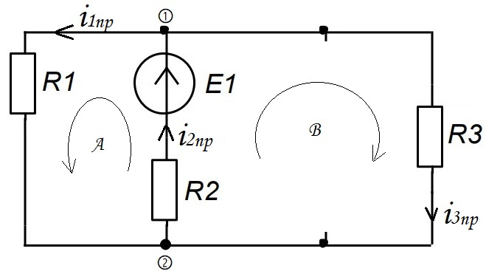iк пр – ?

nу=2

nурI=2-1=1

nв=3

nурII=3-1-0=2

Система уравнений, записанная по законам Кирхгофа:

Результат решения системы:

**i1пр= 0.003226 (А); i2пр= 0.00645 (А); i3пр= 0.003226 (А)**

i1пр= i3пр , т.к. R1=R3 при параллельном соединении.

4. Расчет свободного режима (схема после коммутации) iк св(t) – ?

Получение характеристического уравнения Zвх(р) = 0 методом входного сопротивления. (Делаем разрыв в произвольном месте схемы)

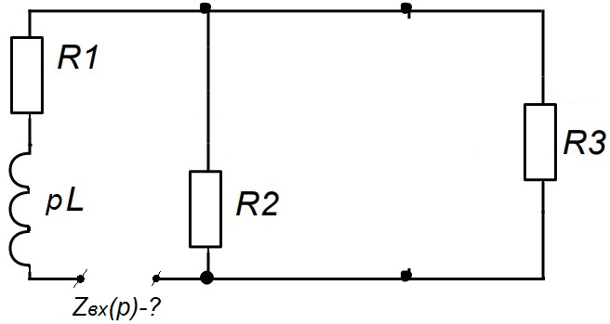

Е – провод,

J – разрыв,

L → pL

C →

Записываем выражение для входного сопротивления и приравниваем его к 0.

Т.к в схеме 1 накопитель (катушка индуктивности), то характеристическое уравнение будет 1-го порядка: —>

—>

5. Расчет полного режима.

В момент времени непосредственно после коммутации t = 0+:

**II. Операторный метод расчета**

1. Расчет режима до коммутации (t < 0, ключ замкнут, L – провод).Берем данные для главной величины iL из пункта 1 классического метода расчета: i1(0_) = 0.05 (А). Первый закон коммутации iL(0+) = iL(0_). Обозначим i1(0+) = i1(0). **i1(0)=0.05 (А)**

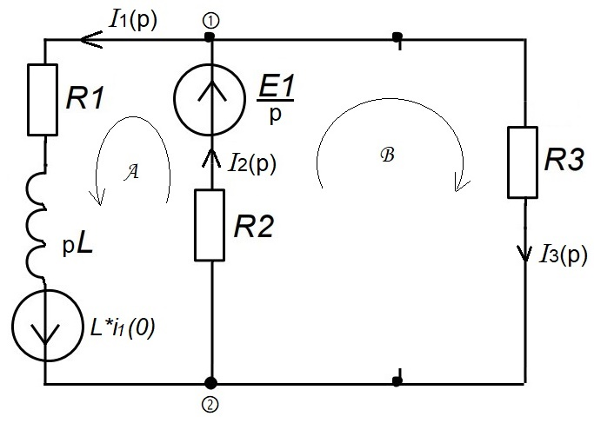2. Составление операторной схемы в первый момент времени после коммутации (t > 0, ключ разомкнут).

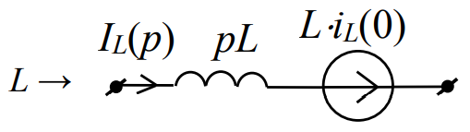

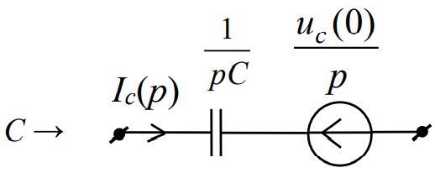

3. Нахождение изображений искомых величин. Iк(p) – ?

Система уравнений, записанная по законам Кирхгофа:

nу=2 nурI=2-1=1 nв=3 nурII=3-1-0=2

4. Переход от изображений к оригиналам.

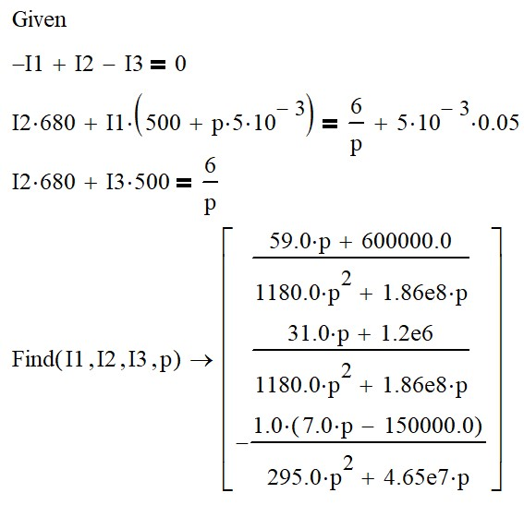В результате решения системы получились следующие изображения искомых токов:

*Для I1:*

*Для I2:*

*Для 3:*

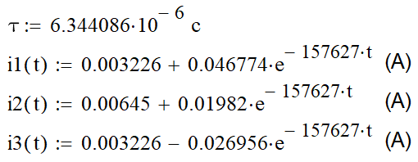

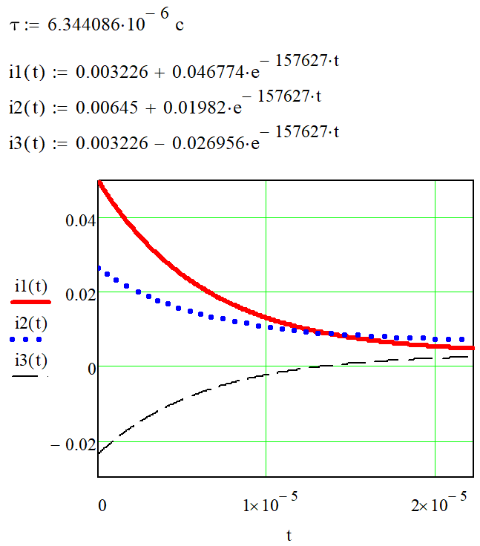

***Задание 2. Расчет характеристик***

– По заданной передаточной функции Н(p) найти переходную характеристику h(t) и импульсную характеристику g(t). Провести проверку найденных характеристик.

Проверка проводится через обобщенную производную:

.

– По карте нулей и полюсов рассчитать АФХ и ФЧХ, построить их графики.

A1, A2 - ?

A1, A2 - ?

*Проверка:*

1. Находим масштабный множитель:

2. Находим нули ПФ

– два кратных нуля

3. Находим полюса ПФ

4. Записываем формулы для расчёта АЧХ и ФЧХ

|  |  |  |  |  |  |  |  |
| --- | --- | --- | --- | --- | --- | --- | --- |
|  | l0 | lx1 | lx2 |  |  |  |  |
| 0 | 0 | 10000 | 40000 | 0 | 0 | 0 | 180 |
| 10000 | 10000 | 14142 | 41231 | 0.86 | 45 | 14 | 121 |
| 20000 | 20000 | 22361 | 44721 | 2 | 63 | 27 | 90 |
| 30000 | 30000 | 31623 | 50000 | 2.85 | 72 | 37 | 71 |
| 40000 | 40000 | 41231 | 56569 | 3.43 | 76 | 45 | 59 |
|  |  |  |  | 5 | 90 | 90 | 0 |

5. Строим карту нулей и полюсов

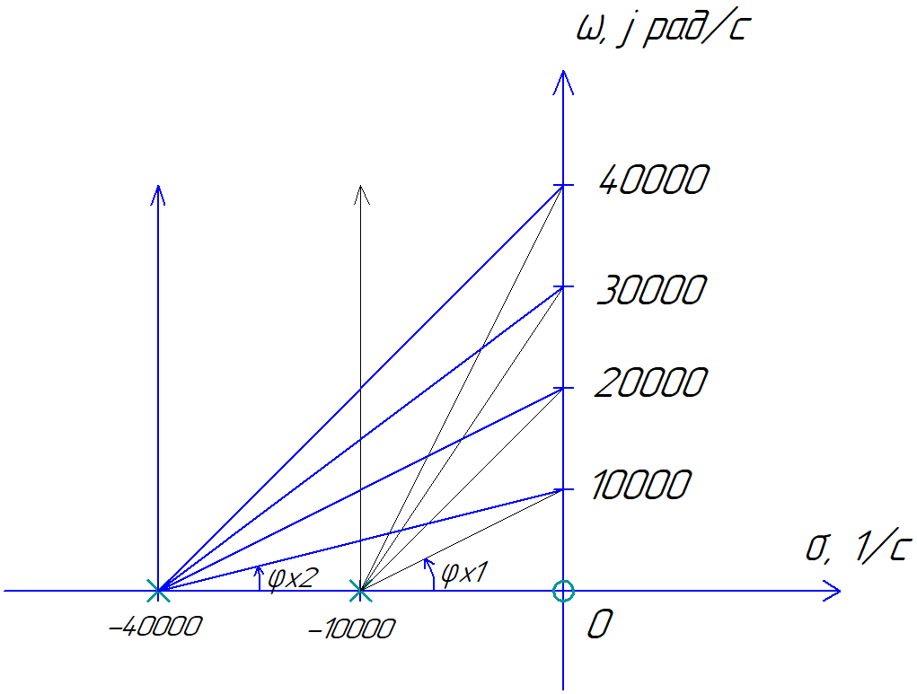

6. На основании заполненной таблицы строим графики H() и ()

